Sanft wachrütteln:
Fräsdienstleister GMS stellt neuartigen Rüttelstreifen für Bundesstraßen her

Merzenich. Rüttelstreifen auf Autobahnen haben schon manchen Verkehrsteilnehmer aus dem Sekundenschlaf geweckt und schwere Unfälle vermieden. Die Bundesanstalt für Straßenbau (BASt) erprobt nun in einem Modellversuch, ob diese Methode auch auf Landstraßen zum Erfolg führt. GMS Fahrbahnsanierungen, innovationsfreudiger Fräsdienstleister mit Sitz im Kreis Düren (NRW), hat dazu ein spezielles Fräsaggregat erstmalig auf der B 55 im Hochsauerland eingesetzt.

Jährlich ereignen sich in Deutschland etwa 50.000 Verkehrsunfälle mit Personenschäden durch Abkommen von der Fahrbahn. Oft ist Sekundenschlaf der Grund. Die BASt empfiehlt aufgrund der Untersuchungsergebnisse an Autobahnen den Einsatz von eingefrästen Rüttelstreifen rechts neben der Fahrspur. In einem bundesweit einmaligen Modellversuch wird nun auf der B55 zwischen Meschede und Warstein erprobt, inwieweit diese Empfehlung auch auf Landstraßen übertragbar ist.

Dazu nutzte GMS Fahrbahnsanierungen eine speziell ausgestattete Kleinfräse mit einem eigens für diesen Zweck neu konstruierten Fräsaggregat. Bisher verfügbare Systeme für Kleinfräsen erzeugen Rüttelstreifen mit scharfen Kanten. Das neue, von GMS verwendete Aggregat hingegen raut die Oberfläche neben der Fahrbahn auf, ohne Kanten zu erzeugen. Statt dessen entsteht ein sanfter Übergang vom ebenen Asphaltbelag zum maximal 15 mm tief gefrästen Rüttelstreifen. Die elliptisch geformten, aufgerauten Bereiche befinden sich parallel zur Fahrbahnbegrenzung und werden wellenförmig breiter und schmaler. Autofahrer nehmen sofort wahr, wenn sie auf den neuen Rüttelstreifen geraten: „Der Fahrer hört ein Geräusch und spürt eine Vibration. Dadurch wird ein müder oder unaufmerksamer Verkehrsteilnehmer im wahrsten Sinne wachgerüttelt. Das gilt für alle Fahrzeugklassen – sogar für Lkw“, erklärt Projektleiter Dipl.-Ing. Andreas Hegewald von der BASt die Wirkung. Weiterer Vorteil: Analysen im Vorfeld zeigten, dass beim Überfahren der neuen Streifen die Geräuschentwicklung außen nur gering ist. So werden Anwohner nicht gestört.

Auf der 4,5 km langen Teststrecke ereigneten sich zwischen 2007 und 2009 vierzig Verkehrsunfälle. Elf davon sind auf das sogenannte „Abkommen nach rechts“ zurückzuführen. Die Fachleute der BASt werden das Unfallgeschehen dort in den nächsten 3 Jahren genau überwachen. Sie erwarten, dass diese Zahl dank der innovativ geformten Rüttelstreifen erheblich sinken wird. Und ohne scharfe Kanten entstehen selbst für Zweiradfahrer keine Probleme.

Auch eine Kostenbetrachtung müssen die von GMS eingefrästen Rüttelstreifen nicht scheuen. Günstig in der Herstellung, entfalten sie ihre Wirkung dauerhaft und nutzen sich nicht ab. Damit stellen sie eine wirtschaftliche Alternative zu anderen Systemen dar, die man bislang zum „Wachrütteln“ unaufmerksamer oder müder Autofahrer eingesetzt hat. Noch bedeutsamer ist das große Einsparpotenzial bei den unfallbedingten volkswirtschaftlichen Kosten. Und jedes Leben, das dank der GMS-Rüttelstreifen gerettet werden kann, ist ohnehin unbezahlbar.

Bild:

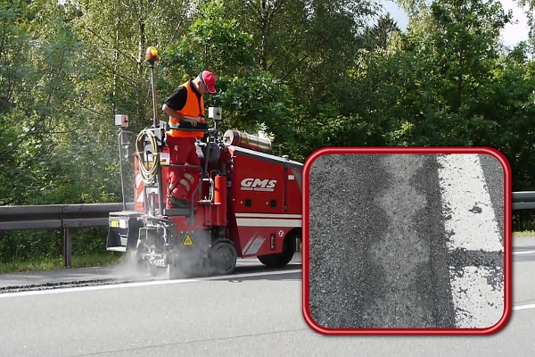 | In dieser Kleinfräse von GMS Fahrbahnsanierungen steckt ein neu entwickeltes Sonderaggregat zur Herstellung von Rüttelstreifen. Das Detail rechts zeigt das wellenförmige Muster des neuartig eingefrästen Bereiches neben der Randmarkierung. Ohne scharfe Kanten rüttelt er ab sofort auf der Teststrecke abkommende Pkw-Fahrer wach, ohne Zweiradfahrer zu gefährden.

Weitere Informationen:

GMS Gesellschaft für Fahrbahnsanierungen mbH
Torsten Meyer
Am Roßpfad 6
52399 Merzenich-Girbelsrath

Telefon: 02421 97600
Webseite: www.gms-fahrbahnsanierungen.de
E-Mail: info@gms-fahrbahnsanierungen.de

